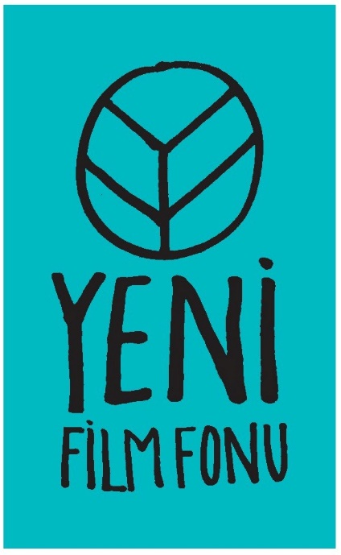  W: www.yenifilmfonu.org  E: info@yenifilmfonu.org  Facebook | Twitter | ‘Yeni Film Fonu’ İkinci Başvuru Dönemi Başlıyor!  Anadolu Kültür ve !f İstanbul Uluslararası Bağımsız Filmler Festivali’nin ortaklığıyla kurulan Yeni Film Fonu’nun ikinci dönem başvuruları 3 Eylül Perşembe günü başlıyor. Açık Toplum Vakfı’nın ana desteği, Atlas Post Production özel post-prodüksiyon desteği, Mehmet Betil ve Ali Betil’in bireysel destekleriyle hayata geçirilen Yeni Film Fonu başvuruları 15 Ekim 2015’e kadar devam edecek.  Değişime yol açan, en geniş tanımıyla insan haklarını, eşitlik ve özgürlüğü ilke edinen, azınlığın sesi olan dayanışmacı filmlere destek olan Yeni Film Fonu’na uzun, orta ve kısa metrajlı kurmaca dışı filmler başvurabilecekler. Uzun ve orta metrajlı filmler geliştirme, prodüksiyon ve post-prodüksiyon aşamalarına; kısa metrajlı filmler ise sadece prodüksiyon ve post-prodüksiyon aşamasına başvuru yapabilirler. Ayrıntılar ve başvuru koşulları fonun web sitesinden incelenebilir: www.yenifilmfonu.org  Yeni Film Fonu nedir?  Yeni Film Fonu kendimizle, birbirimizle ve gezegeni paylaştığımız diğer canlılarla barış içinde yaşayabildiğimiz bir dünyanın hayaliyle yola çıkıyor. Biçim ve içerikte dönüştürücü hikâyeleri, türler arası sınırları zorlayan anlatımları, farklı karşılaşmaları ve deneyimleri gündeme getiren projeleri katkısıyla güçlendirmeyi hedefliyor. Çok sesliliği teşvik eden bir platform yaratarak, bağımsız sinema üretiminin gelişmesine olanak tanıyor.

